QUY CHUẨN KỸ THUẬT QUỐC GIA
QCVN 01-86:2012/BNNPTNT

VỀ KHẢO NGHIỆM TÍNH KHÁC BIỆT, TÍNH ĐỒNG NHẤT VÀ TÍNH ỔN ĐỊNH CỦA GIỐNG HOA LILY
National Technical Regulation
on Testing for Distinctness, Uniformity and Stability of Lily Varieties
Lời nói đầu
QCVN 01-86:2012/BNNPTNT được chuyển đổi từ 10TCN 1013:2006 theo quy định tại khoản 1 Điều 69 của Luật Tiêu chuẩn và Quy chuẩn kỹ thuật và điểm a khoản 1 Điều 7 Nghị định số 127/2007/NĐ-CP ngày 1/8/2007 của Chính phủ qui định chi tiết thi hành một số điều của Luật Tiêu chuẩn và Quy chuẩn kỹ thuật.
QCVN 01-86:2012/BNNPTNT được xây dựng dựa trên cơ sở TG/59/7 ngày 24 tháng 3 năm 2010 của Hiệp hội Quốc tế bảo hộ giống cây trồng mới (UPOV)
QCVN 01-86:2012/BNNPTNT do Cục Trồng trọt phối hợp với Viện Nghiên cứu Rau quả biên soạn, Vụ Khoa học Công nghệ và Môi trường trình duyệt, Bộ Nông nghiệp và Phát triển nông thôn ban hành tại Thông tư số 24/2012/TT-BNNPTNT ngày 19 tháng 6 năm 2012

QUY CHUẨN KỸ THUẬT QUỐC GIA
VỀ KHẢO NGHIỆM TÍNH KHÁC BIỆT, TÍNH ĐỒNG NHẤT VÀ TÍNH ỔN ĐỊNH CỦA GIỐNG HOA LILY

QCVN 01-86:2012/BNNPTNT
National Technical Regulation
on Testing for Distinctness, Uniformity and Stability of Lily Varieties
I. QUY ĐỊNH CHUNG
1.1. Phạm vi điều chỉnh
Quy chuẩn này quy định các tính trạng đặc trưng, phương pháp đánh giá và yêu cầu quản lý khảo nghiệm tính khác biệt, tính đồng nhất và tính ổn định (Khảo nghiệm DUS) của các giống hoa lily mới thuộc loài Lilium L.
1.2. Đối tượng áp dụng
Quy chuẩn này áp dụng cho mọi tổ chức, cá nhân có hoạt động liên quan đến khảo nghiệm DUS giống hoa lily mới.
1.3. Giải thích các từ ngữ và các từ viết tắt
1.3.1. Giải thích các từ ngữ
Trong Quy chuẩn này các từ ngữ dưới đây được hiểu như sau:
1.3.1.1. Giống khảo nghiệm: Là giống mới được đăng ký khảo nghiệm DUS.
1.3.1.2. Giống điển hình: Là giống được sử dụng làm chuẩn đối với trạng thái biểu hiện cụ thể của một tính trạng.
1.3.1.3. Giống tương tự: Là giống cùng nhóm với giống khảo nghiệm, có nhiều tính trạng tương tự với giống khảo nghiệm.
1.3.1.4. Mẫu chuẩn: Là mẫu giống có các tính trạng đặc trưng phù hợp với bản mô tả giống, được cơ quan chuyên môn có thẩm quyền công nhận.
1.3.1.5. Tính trạng đặc trưng: Là những tính trạng được di truyền ổn định, ít bị biến đổi bởi tác động của ngoại cảnh, có thể nhận biết và mô tả được một cách chính xác.
1.3.1.6. Cây khác dạng: Là cây có khác biệt rõ ràng với giống khảo nghiệm ở một hoặc nhiều tính trạng được sử dụng trong khảo nghiệm DUS.
1.3.2. Các từ viết tắt
1.3.2.1. UPOV: International Union for the protection of new varieties of plants (Hiệp hộii Quốc tế bảo hộ giống cây trồng mới)
1.3.2.2. DUS: Distinctness, Uniformity and Stability (Tính khác biệt, tính đồng nhất và tính ổn định)
1.3.2.3. QL: Qualitative characteristic (Tính trạng chất lượng)
1.3.2.4. PQ: Pseudo-Qualitative characteristic (Tính trạng giả chất lượng)
1.3.2.5. QN: Quantitative characteristic (Tính trạng số lượng)
1.3.2.6. MG: Single measurement of a group of plants or parts of plants (Đo đếm một nhóm cây hoặc một bộ phận của một nhóm cây)
1.3.2.7. MS: Measurement of a number of individual plants or parts of plants (Đo đếm từng cây hoặc từng bộ phận của các cây mẫu )
1.3.2.8. VG: Visual assessment by a single observation of a group of plants or parts of plants (Quan sát một nhóm cây hoặc một bộ phận của một nhóm cây)
1.3.2.9. VS: Visual assessment by observation of individual plants or parts of plants (Quan sát từng cây hoặc từng bộ phận của các cây mẫu)
1.3.2.10. RHS: Royal Horticultural Society (Hội làm vườn hoàng gia)
1.4. Tài liệu viện dẫn
1.4.1. TG/1/3: General Introduction to the Examination of Distinctness, Uniformity and Stability and the Development of Harmonized Descriptions of New Varieties of Plants (Hướng dẫn chung về khảo nghiệm tính khác biệt, tính đồng nhất và tính ổn định và phát triển sự hài hoà trong mô tả giống cây trồng mới)
1.4.2. TGP/9: Examining Distinctness (Kiểm tra tính khác biệt)
1.4.3. TGP/10: Examining Uniformity (Kiểm tra tính đồng nhất)
1.4.4. TGP/11: Examining Stability (Kiểm tra tính ổn định)
II. QUY ĐỊNH VỀ KỸ THUẬT
Các tính trạng đặc trưng để đánh giá tính khác biệt, tính đồng nhất và tính ổn định của giống hoa lily được qui định tại Bảng 1. Trạng thái biểu hiện của tính trạng được mã số (mã hóa) bằng điểm.
Bảng 1 - Các tính trạng đặc trưng của giống hoa lily
TT | Tính trạng | Trạng thái biểu hiện | Mã số
1.  (*)  (+) QN MS | Cây: chiều cao  Plant: height | Thấp - short  Trung bình - medium  Cao - tall | 3  5  7
2.  (*)  (a) QN VG | Thân: sắc tố Antoxian  Stem: anthocyanin coloration | Không có hoặc ít - absent or weak  Trung bình - medium  Nhiều - strong | 1  2  3
3.  (a) QN MS | Thân: số lá  Stem: number of leaves | Ít - few  Trung bình - medium  Nhiều - many | 3  5  7
4.  (*)  (+) QL VG | Lá: sự sắp xếp  Leaf: arrangement | So le - alternate  Đối - decussate  Vòng - whorled | 1  2  3
5.  (a) QN | Lá: chiều dài  Leaf: length | Ngắn - short  Trung bình - medium  Dài – long | 3  5  7
6.  (+)  (a) QN MS | Lá: chiều rộng  Leaf: width | Hẹp - narrow  Trung bình - medium  Rộng - broad | 3  5  7
7.  (*)  (a) QL VG | Lá: trạng thái tạp màu  Leaf: variegation | Không có - absent  Có - present | 1  9
8.  (a) QN VG | Lá: độ bóng của mặt trên  Leaf: glossiness of upper side | Không hoặc rất ít - absent or very weak  ít - weak  Trung bình - medium  Nhiều - strong  Rất nhiều - very strong | 1  3  5  7  9
9.  (+)  (a) QL VG | Lá: mặt cắt ngang  Leaf: cross section | Phẳng - flat  Hình V - V-shaped | 1  2
10.  (+) PQ VG | Nụ hoa: màu chính  Flower bud: main color | Trắng - white  Xanh - green  Xanh vàng - yellow green  Vàng - yellow  Cam - orange  Hồng cam - orange pink  Hồng - pink  Đỏ - red  Đỏ tím - purple red  Tím - purple  Nâu tím - purple brown | 1  2  3  4  5  6  7  8  9  10  11
11.  (*)  (+) QL VG | Chùm hoa: kiểu phân nhánh  Inflorescence: type of branching | Dạng tán - only racemose  Dạng ngù và tán - umbellate and racemose | 1  2
12. QN MS | Chùm hoa: số hoa  Inflorescence: number of flowers | Rất ít - very few  Ít - few  Trung bình - medium  Nhiều – many | 1  3  5  7
13. QN VG | Chùm hoa: lông tơ  Inflorescence: fuzz | Không hoặc rất ít - absent or very weak  Ít - weak  Trung bình - medium  Nhiều - strong  Rất nhiều - very strong | 1  3  5  7  9
14.  (+) QN VS | Hoa: kiểu  Flower: type | Đơn - single  Bán kép - semi double  Kép - double | 1  2  3
15.  (*)  (+) QN VG | Hoa: trạng thái của bao hoa (không bao gồm cuống)  Flower: shape of perianth  (excluding pedicel) | Đứng - erect  Xiên - erect to horizontal  Ngang - horizontal (outward facing)  Rủ - drooping | 1  2  3  4
16.  (*)  (+) PQ VG | Hoa: Hình dạng của hoa  (không bao gồm cuống)  Flower: shape of perianth  (excluding pedicel) | Kèn - trumpet Bát - bowl  Phẳng - flat  Buông thõng - recurved | 1  2  3  4
17.  (*) PQ VG | Hoa: hương thơm  Flower: fragrance | Không hoặc ít - absent or weak  Trung bình - medium  Nhiều - strong | 1  2  3
18.  (b) QN MS | Cánh hoa: chiều dài  Petal: length | Ngắn - short  Trung bình - medium  Dài - long | 3  5  7
19.  (b) QN MS | Cánh hoa: chiều rộng  Petal: width | Hẹp - narrow  Trung bình - medium  Rộng - broad | 3  5  7
20.  (d) QN VG | Cánh hoa: đường gân  Petal: ribbing | Không hoặc ít - absent or weak  Trung bình - medium  Nhiều - strong | 1  2  3
21.  (+)  (b) QN VG | Cánh hoa: mức độ gợn sóng của mép  Petal: undulation of margin | Không hoặc rất ít - absent or very weak  Ít - weak  Trung bình - medium  Nhiều - strong  Rất nhiều - very strong | 1  3  5  7  9
22.  (+)  (b) PQ VG | Cánh hoa: Kiểu gợn sóng của mép  Petal: type of undulation of margin | Mịn - fine only  Mịn và thô - fine and coarse  Thô - coarse only | 1  2  3
23.  (*)  (b) QN VG | Cánh hoa: Mức độ uốn cong ra  Petal: degree of recurving | Ít - weak  Trung bình - medium  Nhiều - strong | 3  5  7
24.  (*)  (+), (c) PQ VG | Cánh hoa: màu chính của phần Trung tâm  Petal: main color of central part | Theo bảng so màu RHS (chỉ số tham chiếu) –  RHS Colour Chart (indicate reference number)
25.  (*)  (+),(c) PQ VG | Cánh hoa: màu chính của phần gốc  Petal: main color of basal part | Theo bảng so màu RHS (chỉ số tham chiếu) –  RHS Colour Chart (indicate reference number)
26.  (*)  (+)  (c) PQ VG | Cánh hoa: màu sắc của vùng tiếp xúc với ống tràng  Petal: color of zone bordering on nectary furrow | Trắng - white  Xanh - green  Xanh vàng - yellow green  Vàng - yellow  Cam - orange  Hồng cam - orange pink  Hồng - pink  Đỏ - red  Đỏ tím - purple red  Tím - purple  Nâu tím - purple brown | 1  2  3  4  5  6  7  8  9  10  11
27.  (*)  (+),(c) PQ VG | Cánh hoa: màu sắc chính của phần đầu cánh  Petal: main color of top part | Theo bảng so màu RHS (chỉ số tham chiếu) –  RHS Colour Chart (indicate reference number)
28.  (*)  (+)  (c) PQ VG | Cánh hoa: màu sắc chính của vùng biên  Petal: main color of marginal zone | Theo bảng so màu RHS (chỉ số tham chiếu) –  RHS Colour Chart (indicate reference number)
29.  (+)  (c) PQ VG | Cánh hoa: màu chính mặt ngoài của cánh hoa phía trong  Petal: main color of outer side of inner tepal | Theo bảng so màu RHS (chỉ số tham chiếu) –  RHS Colour Chart (indicate reference number)
30.  (+) PQ VS | Cánh hoa: màu sắc của rãnh mật  Petal: color of nectary furrow | Trắng - white  Xanh - green  Xanh vàng - yellow green  Vàng - yellow  Cam - orange  Hồng cam - orange pink  Hồng - pink  Đỏ - red  Đỏ tím - purple red  Tím - purple  Nâu tím - purple brown | 1  2  3  4  5  6  7  8  9  10  11
31.  (*)  (+)  (d) QN VG | Cánh hoa: số vết lồi và đốm  Petal: number of papillae and/or spots | Không hoặc rất ít - absent or very few  Ít - few  Trung bình - medium  Nhiều - many | 1  3  5  7
32.  (*)  (+)  (d) QN VG | Cánh hoa: kích cỡ của vết lồi và đốm  Petal: size of area with papillae and/or spots | Không hoặc rất nhỏ - absent or very small  Nhỏ - small  Trung bình - medium  Rộng - large | 1  3  5  7
33.  (*)  (+)  (d) PQ VG | Cánh hoa: màu sắc của vết lồi và đốm  Petal: color of papillae and/or spots | Trắng - white  Vàng - yellow  Vàng nâu - brown yellow  Nâu - brown  Nâu đỏ - red brown  Hồng - pink  Đỏ - red  Đỏ tím - purple red | 1  2  3  4  5  6  7  8
34. QN MS | Nhị: chiều dài chỉ nhị  Stamen: length of filament | Ngắn - short  Trung bình - medium  Dài - long | 3  5  7
35.  (*)  (+) PQ VS | Nhị: màu chính của chỉ nhị  Stamen: main color of filament | Trắng - white  Xanh - green  Xanh vàng - yellow green  Vàng - yellow  Cam - orange  Hồng cam - orange pink  Hồng - pink  Đỏ - red  Đỏ tím - purple red  Tím - purple  Nâu tím - purple brown | 1  2  3  4  5  6  7  8  9  10  11
36.  (*) PQ VS | Nhị: màu sắc của bao phấn  Stamen: color of anthers | Vàng cam - orange yellow  Nâu cam - orange brown  Nâu đỏ - reddish brown  Nâu - brown  Tím - purple  Đỏ tím - purple red | 1  2  3  4  5  6
37. PQ VS | Hạt phấn: màu sắc  Pollen: color | Vàng nhạt - light yellow  Vàng trung bình - medium yellow  Cam - orange  Nâu nhạt - light brown  Nâu trung bình - medium brown  Nâu cam - orange brown  Nâu đỏ - red brown  Nâu thẫm - dark brown | 1  2  3  4  5  6  7  8
38.  (*) PQ VS | Vòi nhụy: màu chính  Style: main color | Trắng - white  Xanh - green  Xanh vàng - yellow green  Vàng - yellow  Cam - orange  Hồng cam - orange pink  Hồng - pink  Đỏ - red  Đỏ tím - purple red  Tím - purple  Nâu tím - purple brown | 1  2  3  4  5  6  7  8  9  10  11
39. PQ VS | Đầu nhụy: màu sắc  Stigma: color | Xám - grey  Xanh xám - grey green  Xanh - green  Vàng - yellow  Cam - orange  Tím đỏ - purple red  Tím - purple  Tím thẫm - dark purple  Nâu - brown | 1  2  3  4  5  6  7  8  9
40.  (*)  (+) QN MS | Thời gian nở hoa  Time of flowering | Rất sớm - very early  Sớm - early  Trung bình - medium  Muộn - late  Rất muộn - very late | 1  3  5  7  9
CHÚ THÍCH:
- Tính trạng được ký hiệu (*) được sử dụng cho tất cả các giống trong mỗi vụ khảo nghiệm và luôn có trong bản mô tả giống, trừ khi trạng thái biểu hiện của tính trạng trước đó hoặc điều kiện môi trường làm cho nó không biểu hiện được.
- Các tính trạng được ký hiệu (+), (a), (b), (c) và (d) được giải thích, minh họa và hướng dẫn ở Phụ lục A.
(a) được kiểm tra ở đoạn 1/3 giữa thân
(b) quan sát những cánh hoa ở phía ngoài
(c) quan sát về màu sắc ở mặt trong của cánh hoa bên trong, không bao gồm vết lồi và đốm
(d) quan sát vết lồi và đốm ở mặt trong của cánh hoa bên trong
III. PHƯƠNG PHÁP KHẢO NGHIỆM
3.1. Yêu cầu vật liệu khảo nghiệm
3.1.1. Giống khảo nghiệm
3.1.1.1. Số lượng củ giống tối thiểu gửi đến tổ chức, cá nhân khảo nghiệm để khảo nghiệm và lưu mẫu là 30 củ giống một vụ. Củ giống phải đủ tiêu chuẩn (kích thước từ 16 cm đến 18 cm với nhóm giống hoa thơm; từ 12 cm đến 14 cm với nhóm giống hoa không thơm, khoẻ mạnh và không nhiễm các loại sâu bệnh nguy hại).
3.1.1.2. Mẫu giống gửi khảo nghiệm không nên xử lý bằng bất kỳ hình thức nào vì có thể ảnh hưởng đến các biểu hiện của các tính trạng, trừ trường hợp cơ quan có thẩm quyền cho phép hoặc yêu cầu. Trường hợp có xử lý phải cung cấp đầy đủ thông tin về quá trình xử lý cho tổ chức, cá nhân khảo nghiệm.
3.1.1.3. Thời gian gửi giống: Theo hướng dẫn của tổ chức, cá nhân khảo nghiệm
3.1.2. Giống tương tự
3.1.2.1. Trong bản đăng ký khảo nghiệm (Phụ lục B), tác giả đề xuất các giống tương tự và nói rõ những tính trạng khác biệt giữa chúng với giống khảo nghiệm. Tổ chức, cá nhân khảo nghiệm xem xét đề xuất của tác giả và quyết định các giống được chọn làm tương tự.
3.1.2.2. Giống tương tự được lấy từ mẫu giống chuẩn của tổ chức, cá nhân khảo nghiệm. Trường hợp cần thiết tổ chức, cá nhân khảo nghiệm có thể yêu cầu tác giả cung cấp giống tương tự và tác giả phải chịu trách nhiệm về chất lượng giống cung cấp. Số lượng và chất lượng giống tương tự như quy định ở Mục 3.1.1.
3.2. Phân nhóm giống khảo nghiệm
Các giống khảo nghiệm được phân nhóm dựa theo các tính trạng sau:
(1) Hoa: trạng thái của bao hoa (không bao gồm cuống) (tính trạng 15)
(2) Hoa: hình dạng của hoa (không bao gồm cuống) (tính trạng 16)
(3) Hoa: hương thơm (tính trạng 17)
(4) Cánh hoa: màu chính của phần trung tâm (tính trạng 24)
(5) Cánh hoa: số vết lồi và đốm (tính trạng 31)
(6) Cánh hoa: màu sắc của vết lồi và đốm (tính trạng 33)
(7) Thời gian ra hoa (tính trạng 40)
3.3. Phương pháp bố trí thí nghiệm
3.3.1. Thời gian khảo nghiệm: Khảo nghiệm được tiến hành tối thiểu trong 1 chu kỳ sinh trưởng, nếu tính khác biệt hoặc tính đồng nhất chưa được xác định chắc chắn thì tiến hành khảo nghiệm thêm một chu kỳ sinh trưởng nữa.
3.3.2. Điểm khảo nghiệm: Bố trí tại 1 điểm, nếu có tính trạng không thể đánh giá được thì bố trí thêm 1 điểm khảo nghiệm bổ sung.
3.3.3. Bố trí thí nghiệm: Mỗi giống trồng 20 củ, chia làm ít nhất 2 lần nhắc lại.
3.3.4. Các biện pháp kỹ thuật khác: Áp dụng theo Quy trình kỹ thuật trồng hoa lily được cơ quan có thẩm quyền ban hành hoặc quy trình kỹ thuật đang áp dụng phổ biến trong sản xuất.
3.4. Phương pháp đánh giá
3.4.1. Đánh giá tính khác biệt
3.4.1.1. Tất cả các quan sát để đánh giá tính khác biệt phải được tiến hành trên các cây riêng biệt hoặc được đo đếm ít nhất trên 10 cây ngẫu nhiên hoặc các bộ phận của 10 cây đó.
3.4.1.2. Tính khác biệt được xác định bởi sự khác nhau của từng tính trạng đặc trưng giữa giống khảo nghiệm và giống tương tự.
Tính trạng VG: Giống khảo nghiệm và giống tương tự được coi là khác biệt, nếu ở tính trạng cụ thể chúng biểu hiện ở hai trạng thái khác nhau một cách rõ ràng và chắc chắn, dựa vào khoảng cách tối thiểu trong quy phạm này.
Tính trạng VS và MS: Sự khác biệt có ý nghĩa giữa giống khảo nghiệm và giống tương tự dựa trên giá trị LSD ở xác xuất tin cậy tối thiểu 95%
Tính trạng MG: Tuỳ từng trường hợp cụ thể được xử lý như tính trạng VG hoặc tính trạng VS và MS.
3.4.2. Đánh giá tính đồng nhất
Phương pháp chủ yếu đánh giá tính đồng nhất của giống khảo nghiệm là căn cứ vào tỷ lệ cây khác dạng trên tổng số cây trong ô thí nghiệm.
Áp dụng quần thể chuẩn với tỷ lệ cây khác dạng tối đa là 1% ở mức xác suất tin cậy tối thiểu 95%. Trường hợp độ lớn của mẫu giống là 20 cây, cho phép có 1 cây khác dạng.
3.4.3. Đánh giá tính ổn định
Tính ổn định được đánh giá thông qua tính đồng nhất, một giống được coi là ổn định khi chúng đồng nhất qua các vụ đánh giá.
Trong trường hợp cần thiết, có thể tiến hành khảo nghiệm tính ổn định bằng việc trồng thêm 1 chu kỳ mới. Giống có tính ổn định khi những biểu hiện của các tính trạng ở chu kỳ sau tương tự những biểu hiện của các tính trạng ở chu kỳ trước đó.
3.4.4. Phương pháp chi tiết đánh giá tính khác biệt, tính đồng nhất, tính ổn định áp dụng theo Hướng dẫn chung về khảo nghiệm DUS của UPOV: TG/1/3; TGP/9/1; TGP/10/1; TGP/11/1.
IV. QUY ĐỊNH VỀ QUẢN LÝ
4.1. Khảo nghiệm DUS để bảo hộ quyền đối với giống hoa lily mới được thực hiện theo quy định tại Luật Sở hữu trí tuệ và Luật sửa đổi bổ sung một số điều của Luật Sở hữu trí tuệ và các văn bản hướng dẫn thi hành Luật.
4.2. Khảo nghiệm DUS để công nhận giống hoa lily mới được thực hiện theo quy định tại Pháp lệnh giống cây trồng và Quyết định số 95/2007/QĐ-BNN ngày 27 tháng 11 năm 2007 của Bộ trưởng Bộ Nông nghiệp và Phát triển nông thôn về công nhận giống cây trồng nông nghiệp mới.
V. TỔ CHỨC THỰC HIỆN
5.1. Cục Trồng trọt hướng dẫn và kiểm tra thực hiện Quy chuẩn này. Căn cứ vào yêu cầu quản lý khảo nghiệm DUS giống hoa lily, Cục Trồng trọt kiến nghị cơ quan nhà nước có thẩm quyền sửa đổi, bổ sung Quy chuẩn này.
5.2. Trong trường hợp các tiêu chuẩn, quy chuẩn kỹ thuật, hướng dẫn quy định tại Quy chuẩn này có sự thay đổi, bổ sung hoặc được thay thế thì thực hiện theo quy định tại văn bản mới.

PHỤ LỤC A
GIẢI THÍCH, MINH HỌA VÀ HƯỚNG DẪN THEO DÕI MỘT SỐ TÍNH TRẠNG
1. Tính trạng 1: Chiều cao cây
Đo từ mặt đất đến đầu mút của hoa trên cùng.
2. Tính trạng 4: Sự sắp xếp lá


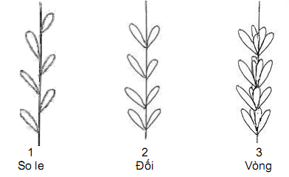
3. Tính trạng 6: Chiều rộng lá
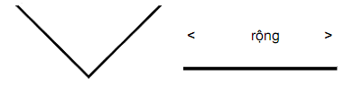
Chiều rộng của lá hình chữ V đo theo bề phẳng
4. Tính trạng 9: Hình dạng mặt cắt ngang của lá
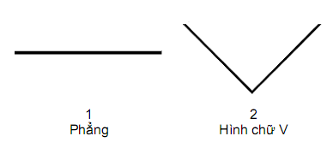
5. Tính trạng 10: Màu chính của nụ hoa
Màu sắc chính là màu sắc chiếm diện tích lớn nhất bề mặt của nụ hoa. Màu sắc chính được quan sát trước khi hoa bắt đầu nở.
6. Tính trạng 11: Kiểu phân nhánh của chùm hoa
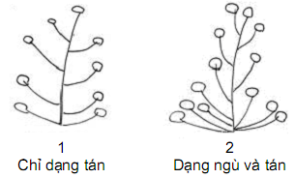
7. Tính trạng 14: Kiểu hoa
Từ 1 đến 6 cánh hoa là kiểu đơn
Từ 7đến 11 cánh hoa là kiểu bán kép
Từ 12 cánh hoa trở lên là kiểu kép
8. Tính trạng 15: Trạng thái của bao hoa (không bao gồm cuống)
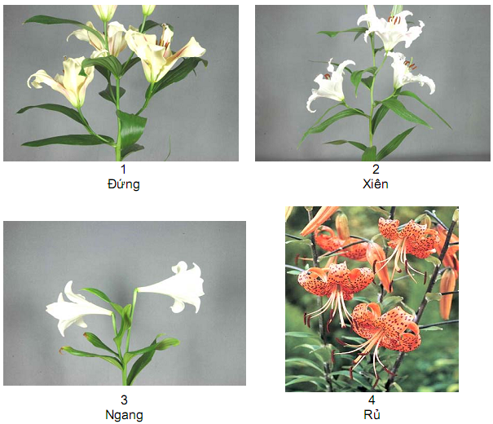
9. Tính trạng 16: Hình dùng của hoy (không bao gồm cuống)
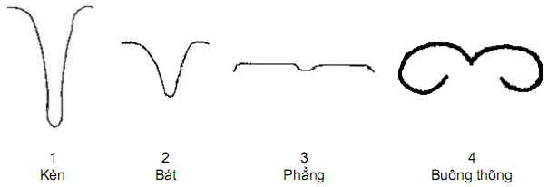
10. Tính trạng 21: Cánh hoa: mức độ gơn sóng của mép
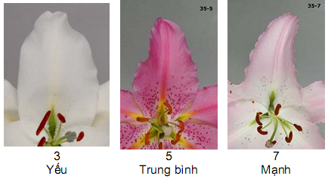
11. Tính trạng 22: Cánh hoa: kiểu gợn sóng của mép
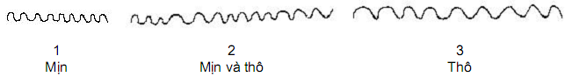
Màu sắc chính của một phần hoặc vùng là màu với diện tích bề mặt lớn nhất trên một phần hoặc khu vực có liên quan
12. Tính trạng 24: Cánh hoa: màu chính của phần trung tâm
13. Tính trạng 25: Cánh hoa: màu chính của phần cơ bản
14. Tính trạng 26: Cánh hoa: màu sắc của vùng tiếp xúc với ống tràng
15. Tính trạng 27: Cánh hoa: màu sắc chính của phần đầu cánh
16. Tính trạng 28: Cánh hoa: màu sắc chính của vùng biên
17. Tính trạng 29: Cánh hoa: màu chính mặt ngoài của cánh hoa phía trong
18. Tính trạng 30: Cánh hoa: màu sắc của họng hoa
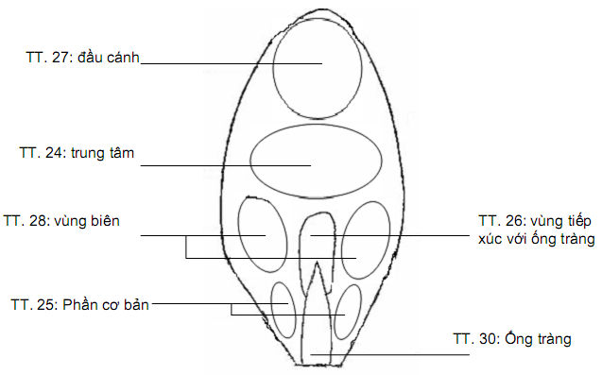
19. Tính trạng 31: Cánh hoa: số vết lồi và đốm
20. Tính trạng 32: Cánh hoa: kích cỡ của vết lồi và đốm
21. Tính trạng 33: Cánh hoa: màu sắc của vết lồi và đốm
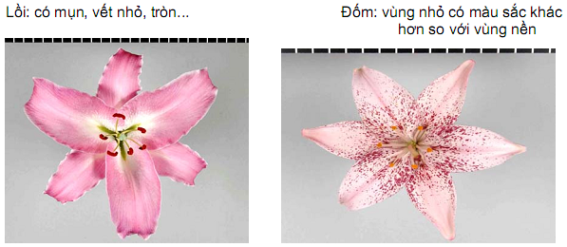

22. Tính trạng 35: Nhị: màu chính của chỉ nhị
Màu chính là màu có diện tích rộng nhất.
23. Tính trạng 40: Thời gian ra hoa
Thời gian ra hoa là khi 50% số cây có ít nhất 1 hoa nở

PHỤ LỤC B
BẢNG ĐĂNG KÝ KHẢO NGHIỆM DUS GIỐNG HOA LILY
1. Loài: Lily - Lilium
2. Tên giống
3. Tên, địa chỉ tổ chức cá nhân đăng ký khảo nghiệm
- Tên tổ chức:
- Họ tên cá nhân:
- Địa chỉ:
- Điện thoại: Fax: E-mail:
4. Họ và tên, địa chỉ tác giả giống
1.
2.
5. Nguồn gốc giống, phương pháp chọn tạo
5.1. Vật liệu
- Tên giống bố mẹ (kể cả dòng phục hồi, dòng duy trì...)
- Nguồn gốc vật liệu:
5.2. Phương pháp
- Công thức lai:
- Xử lí đột biến:
- Phương pháp khác:
5.3. Thời gian và địa điểm: Năm/vụ, địa điểm
6. Giống đã được bảo hộ hoặc công nhận ở nước ngoài
1. Nước | ngày | tháng | năm
2. Nước | ngày | tháng | năm
7. Một số đặc điểm chính của giống (Bảng 2)
Bảng 2 - Một số đặc điểm chính của giống
Tính trạng | Mức độ biểu hiện | Mã số
7.1. Hoa: trạng thái của bao hoa (không bao gồm cuống) (tính trạng 15) | Đứng  Xiên  Ngang  Rủ | 1  2  3  4
7.2. Hoa: Hình dạng của hoa  (không bao gồm cuống) (tính trạng 16) | Kèn  Bát  Phẳng  Buông thõng | 1  2  3  4
7.3. Cánh hoa: chiều dài (tính trạng 17) | Ngắn  Trung bình  Dài | 3  5  7
7.4. Cánh hoa: màu chính của phần Trung tâm (tính trạng 24) | Theo bảng so màu RHS (chỉ số tham chiếu)
7.5. Cánh hoa: số vết lồi và đốm (tính trạng 31) | Không hoặc rất ít  Ít  Trung bình  Nhiều | 1  3  5  7
7.6. Cánh hoa: màu sắc của vết lồi và đốm (tính trạng 33) | Trắng Vàng Vàng nâu Nâu  Nâu đỏ Hồng Đỏ  Đỏ tím | 1  2  3  4  5  6  7  8
7.7. Thời gian nở hoa (tính trạng  40) | Rất sớm  Sớm  Trung bình  Muộn  Rất muộn | 1  3  5  7  9
8. Các giống tương tự với giống của tác giả
Bảng 3 – Sự khác biệt giữa giống tương tự và giống khảo nghiệm
Tên giống tương tự | Những tính trạng khác biệt | Trạng thái biểu hiện
Tên giống tương tự | Những tính trạng khác biệt | Giống tương tự | Giống khảo nghiệm
9. Những thông tin có liên quan khác
9.1. Chống chịu sâu bệnh:
9.2. Các yêu cầu đặc biệt về môi trường để khảo nghiệm giống:
9.3. Những thông tin khác:

Ngày tháng năm
(Ký tên , đóng đấu)

